**Инструкция по регистрации**

**на платформе проекта “Тренинги предпринимательских компетенций”**

1. Для регистрации на платформе необходимо перейти на сайт платформы <https://study-techtraining.mipt.ru/> и нажать кнопку “**Хочу участвовать**”:

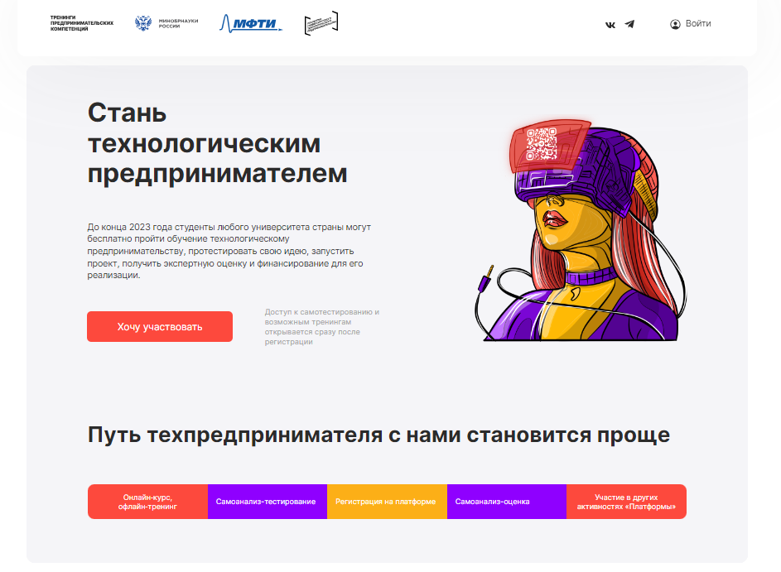

2. Далее нажмите кнопку “**Зарегистрироваться на платформе**” :

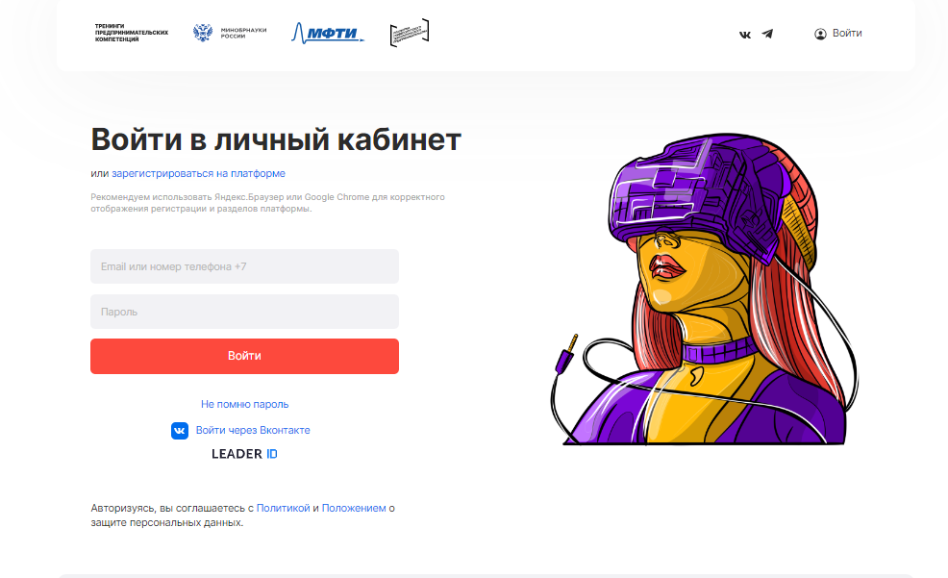

3. Укажите адрес электронной почты, номер телефона и пароль. Не забудьте ознакомиться и согласиться с условиями политики конфиденциальности и нажать кнопку “**Зарегистрироваться**”

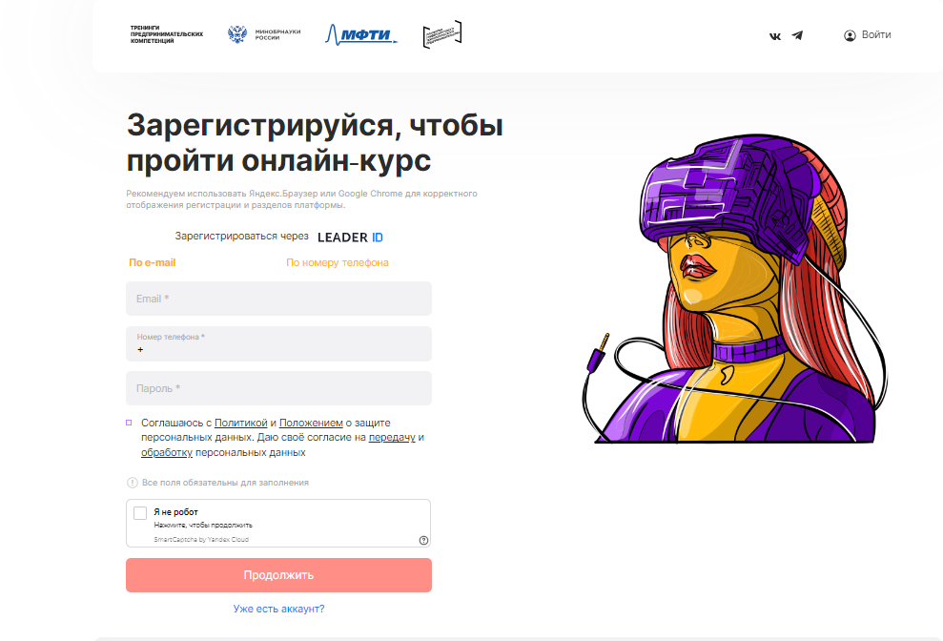

4. Внесите все данные, запрашиваемые платформой:

* ФИО
* Дата рождения
* Пол
* Гражданство
* Город
* E-mail
* Университет
* Факультет
* Специальность (**направление подготовки следует начинать набирать вручную, а затем выбрать из выпадающего списка наиболее подходящий стандартный вариант**)
* Уровень/курс/форма обучения
* СНИЛС (страховой номер индивидуального лицевого счёта)

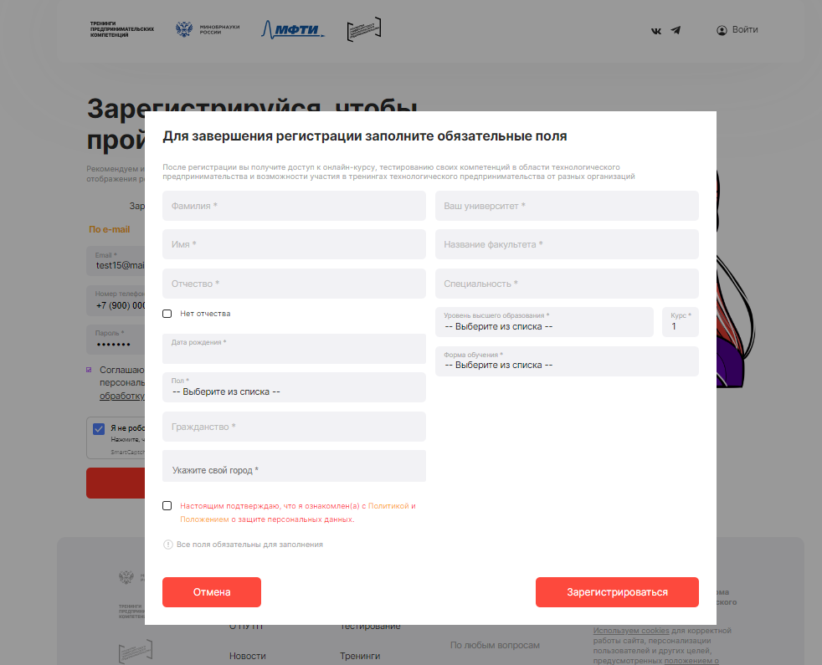

5. Далее на указанную почту Вам поступит письмо с кодом для введения его на сайте для подтверждения регистрации. Не забудьте проверить папки “**Спам**” и “**Рассылки**”

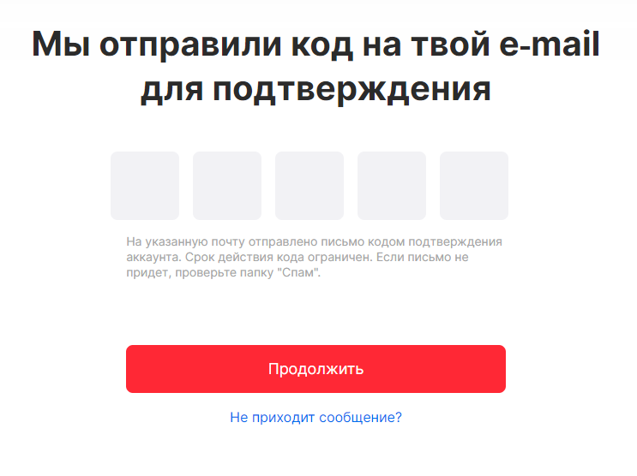

После введения кода нажмите кнопку “**Продолжить**” (Вы перейдете сразу в свой личный кабинет).

6. После входа в систему Вы автоматически перейдете на первый экран, на котором сможете ознакомиться с текущим доступным функционалом студента и приглашениями на тренинги. В случае отсутствия в ленте необходимого тренинга следует перейти во вкладку **Тренинги** и выбрать нужное мероприятие по дате.

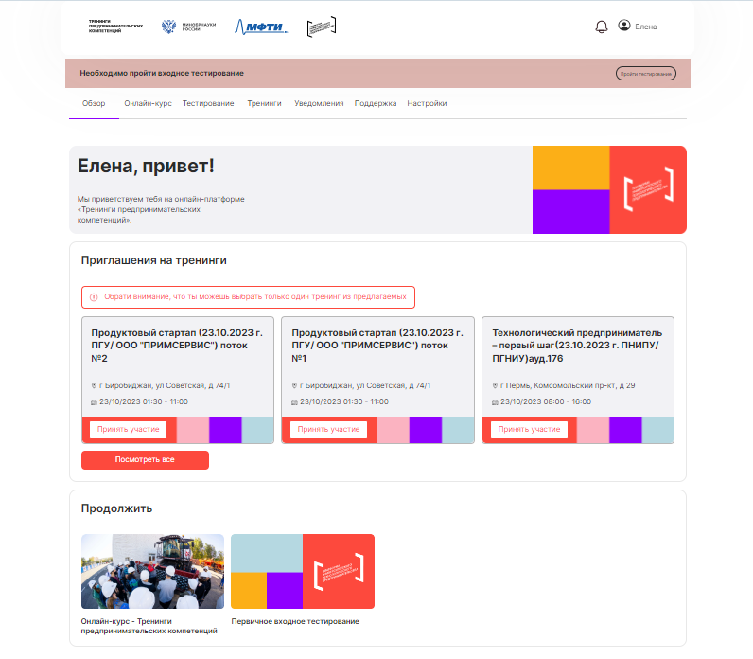

7. Для редактирования данных профиля необходимо пройти в раздел «**Настройки**» (крайняя правая вкладка на первом экране).

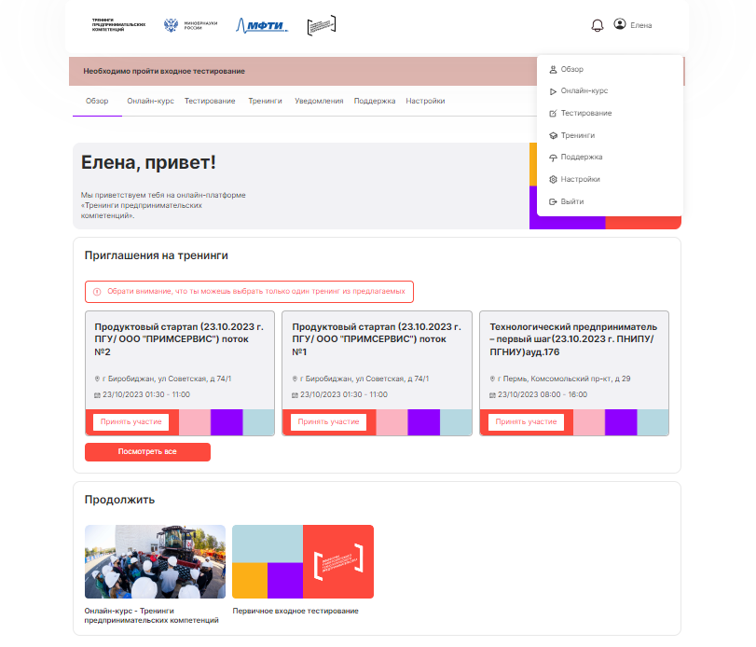

8. После заполнения профиля необходимо пройти небольшое входное тестирование:

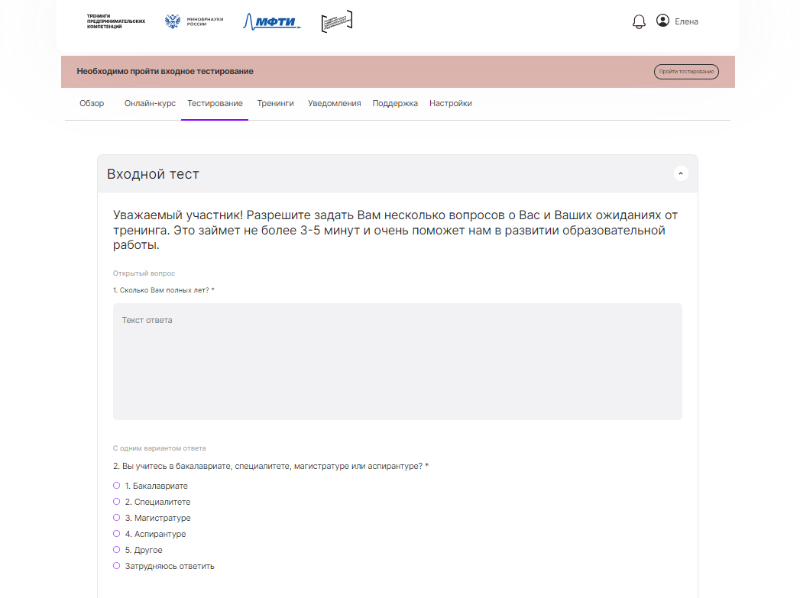

9. Для регистрации на тренинг **Инструменты предпринимателя (15.10.2024 г. БрГУ/ ООО "ТЕН.Эдьюкейшн")** также можно перейти по прямой ссылке https://study-techtraining.mipt.ru/training/preview/kPF9jxq3ExebJa6HQ

и нажать кнопку “**Принять участие**”:

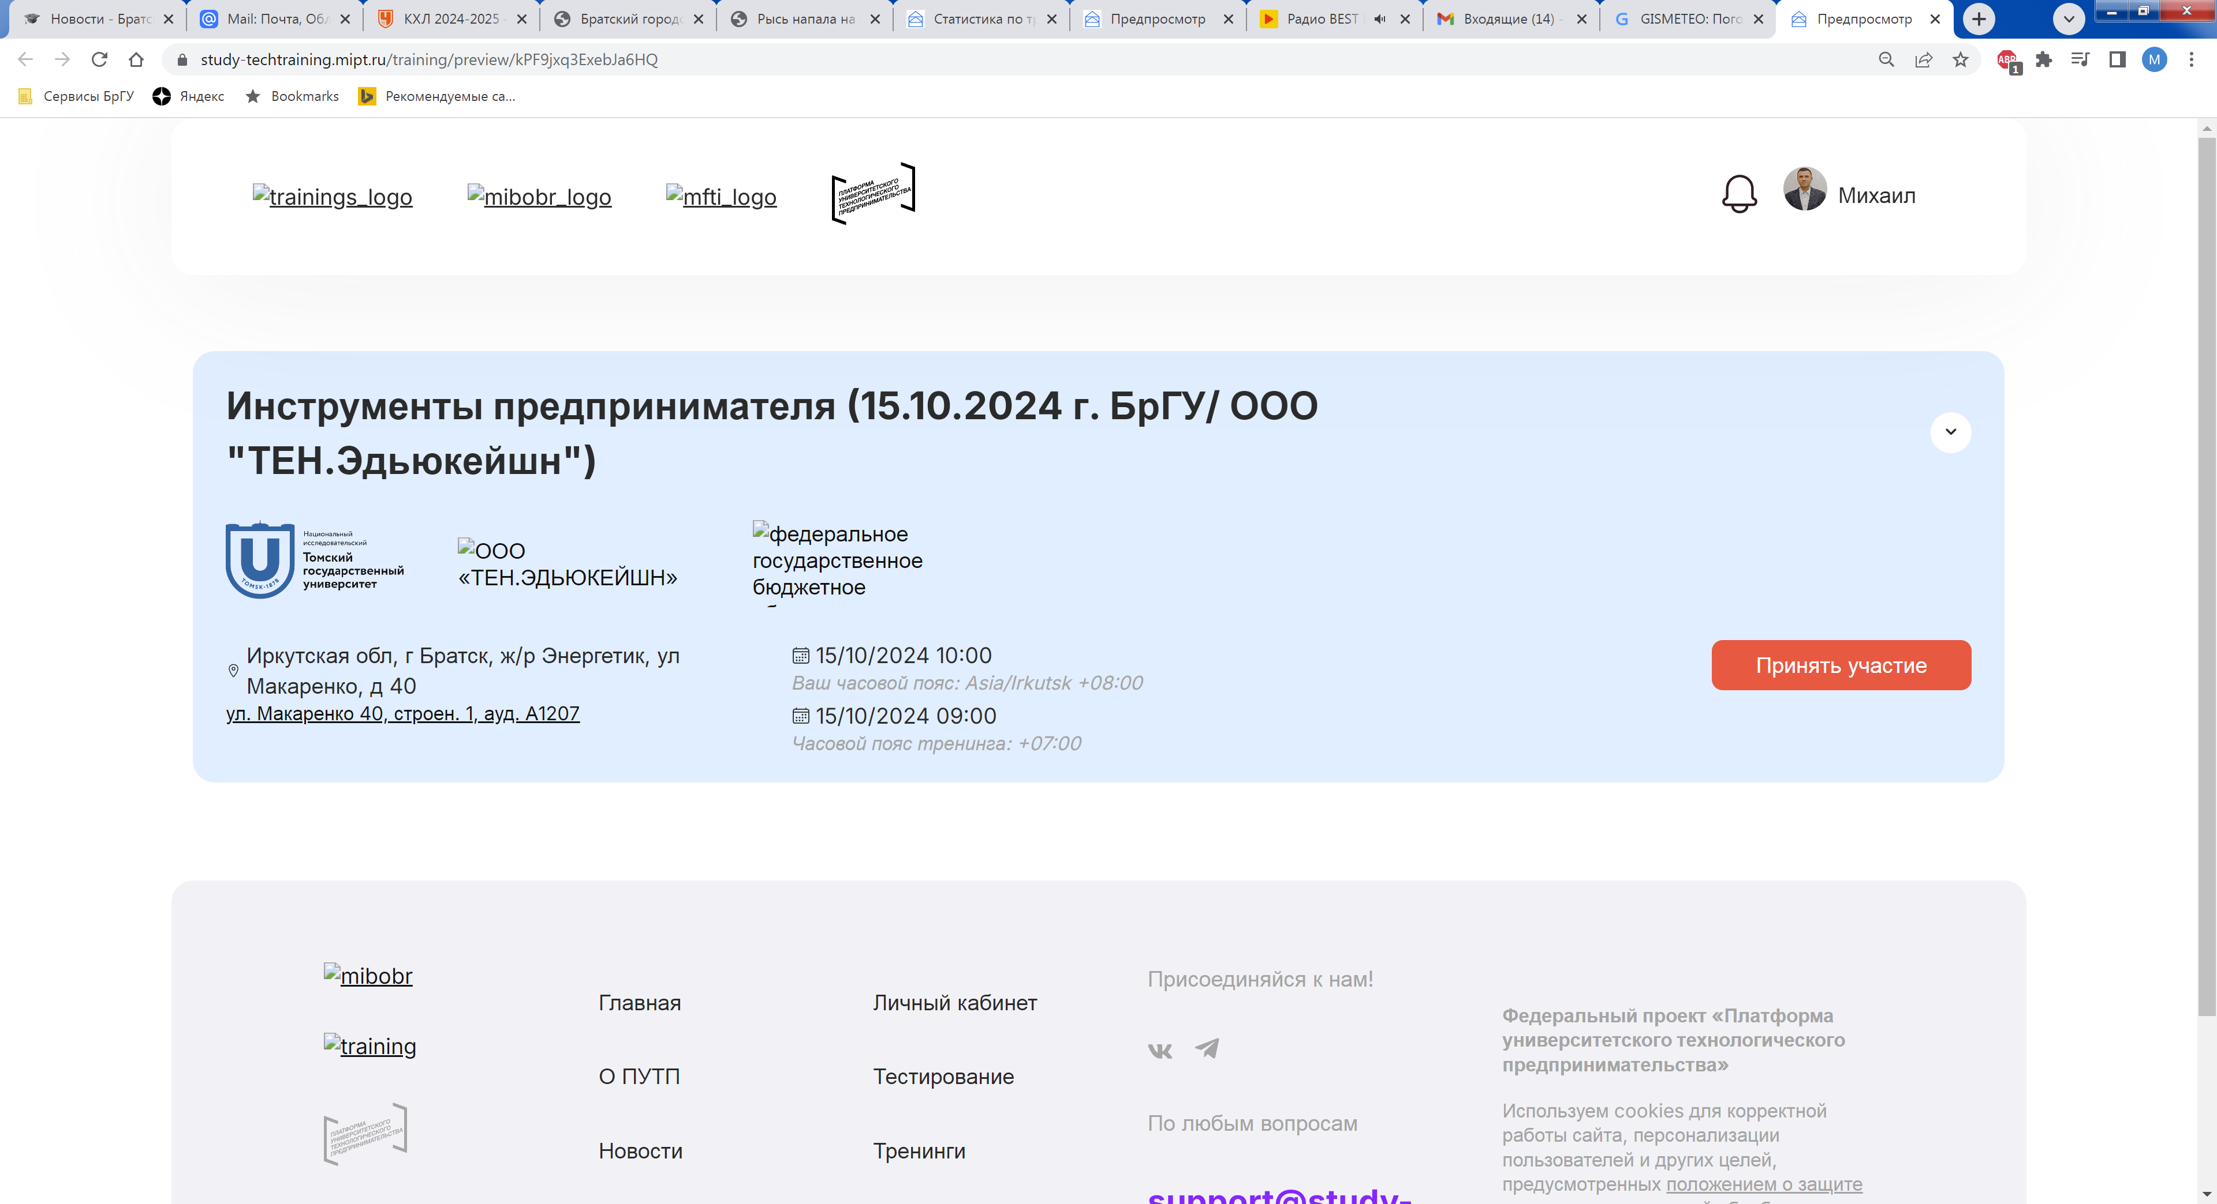

При возникновении сложностей при работе с платформой Вы можете задать свой вопрос во вкладке “**Поддержка**”:

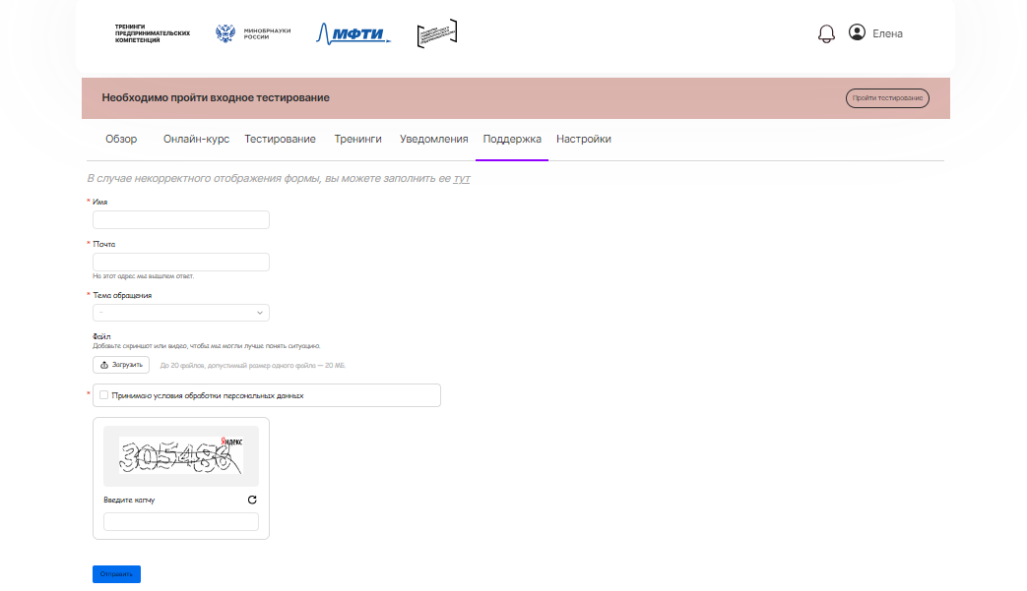

Начало тренинга 15 октября в 10.00 в ауд. А1207 (первый корпус БрГУ, второй этаж).

Начало регистрации и подтверждения участия в тренинге в 9.30.